JAVIER TORRES
CUIDADO ANIMAL

SOBRE MÍ
Los animales reciben una atención de máxima calidad en Friendly Animal Care. Me encargo de la detección de problemas médicos, asistencia en procedimientos quirúrgicos y administración de vacunas. Cuento con sólidos conocimientos en medicina veterinaria, métodos avanzados de cuidado animal y asistencia en cirugía. Asimismo, poseo experiencia en la recolección y preparación de especímenes y muestras para análisis externos de laboratorio,
EDUCACIÓN
EXPERIENCIA

12/2018 – Presente

Servicio de Control y Cuidado Animal Especialista en Cuidado Animal
Mantener a los animales libres de contaminantes y en entornos limpios para garantizar un estado de salud óptimo.
Suministrar dietas especiales y personalizadas a cada animal en función de sus requerimientos nutricionales específicos.
HABILIDADES
07/2017 - 10/2018

Clínica de Cuidado Animal Cuidador de Animales
Elaborar y administrar fórmulas de alimentos especializados para animales de forma individualizada según sus necesidades dietéticas.
Gestionar y supervisar programas de cría controlada basados en la edad y la viabilidad del animal.

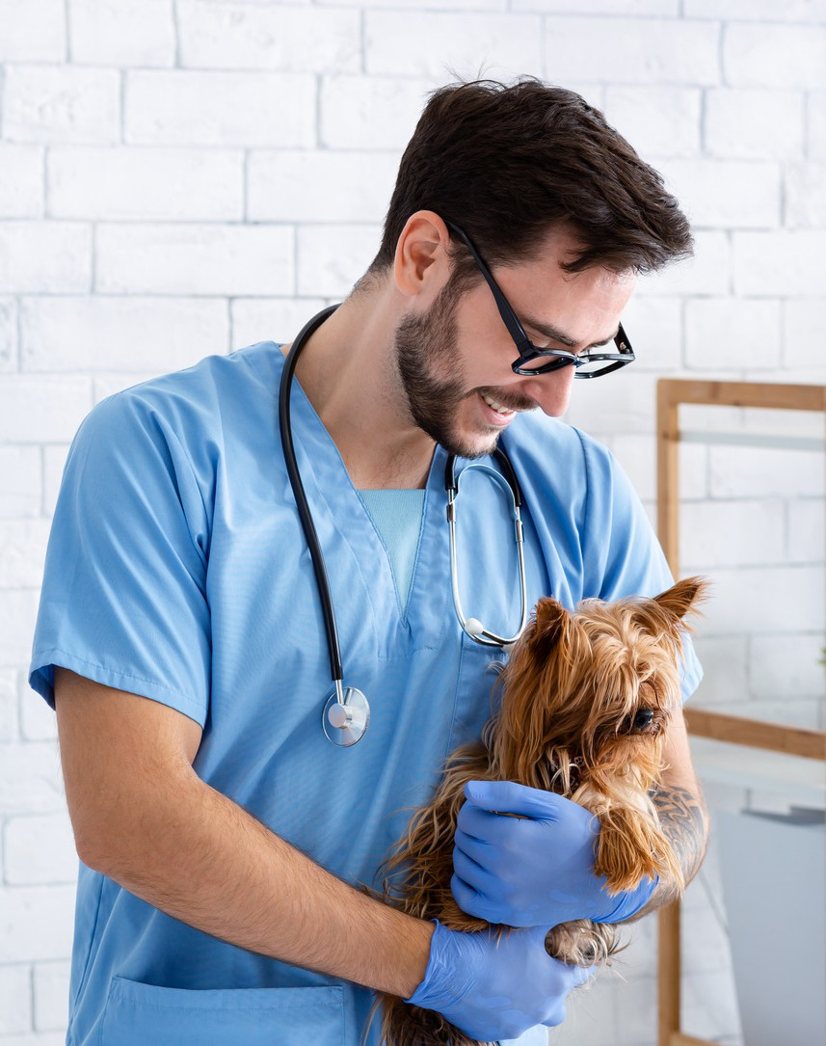



CONTACTO
06/2017 Universidad de Fauget
Grado en Ciencias:
Nutrición Animal

Av. de la Constitución 45, Madrid, España
1.
Alimentación Nutritiva
- Exercising and playing
- Administración de Medicamentos
- Cepillado y Estética Animal
- Cuidados Generales del Animal
- Aplicación de Vacunas
+34 914 567 890
hello@TechGuruPlus.com
www.TechGuruPlus.com
Av. de la Constitución 45, Madrid, España

